 | TAM TẠNG  SONG NGỮ  PĀḶI - VIỆT  04  VINAYA  PIṬAKA  TẠNG LUẬT  KHANDHAKA  HỢP PHẦN  MAHĀVAGGAPĀḶI  Paṭhamo Bhāgo  &  ĐẠI PHẨM  Tập Một  PL. 2553  DL. 2009 | 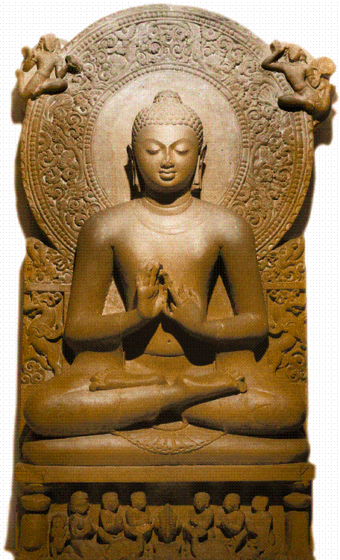  Paṭhamo Bhāgo  Tập Một

